**人才引进一网通办系统提交申请材料详解**

**一· 系统信息填写（星号必填）**

请提前熟悉所需信息，有不清楚的请提前查询，然后来CIIC处进行在线填报

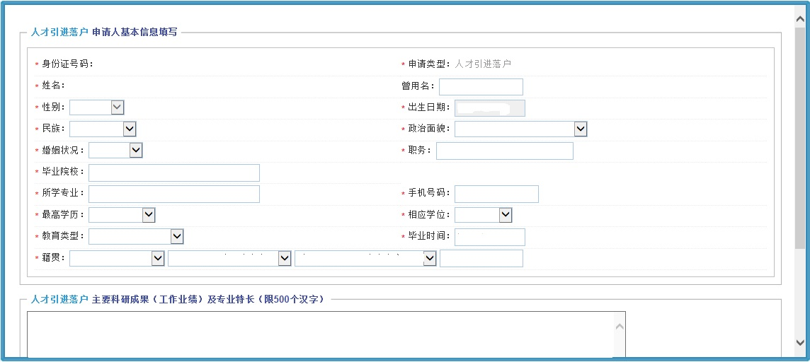

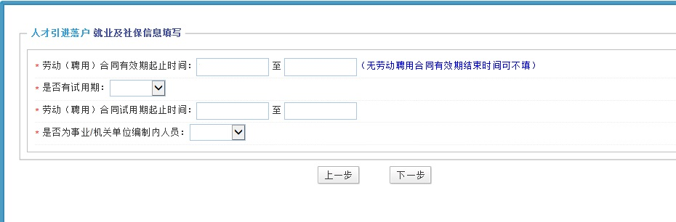

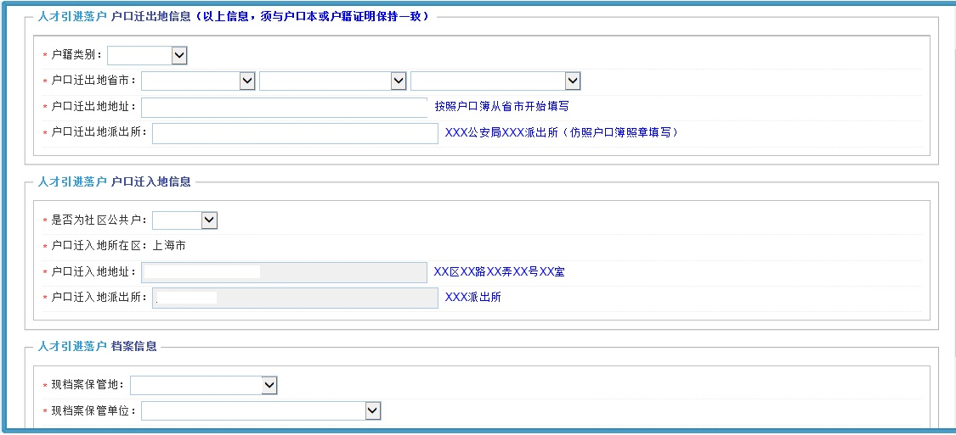

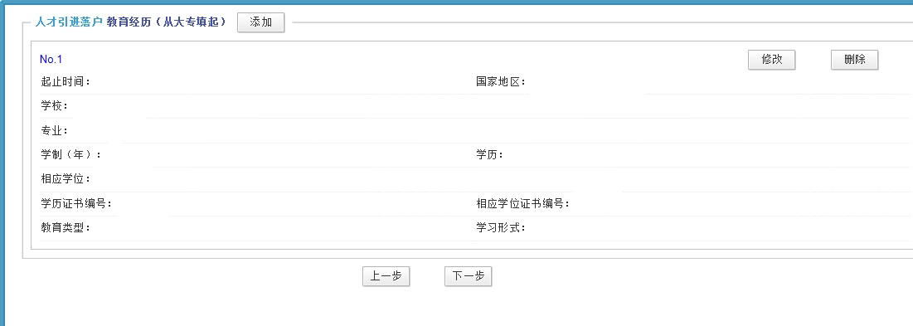

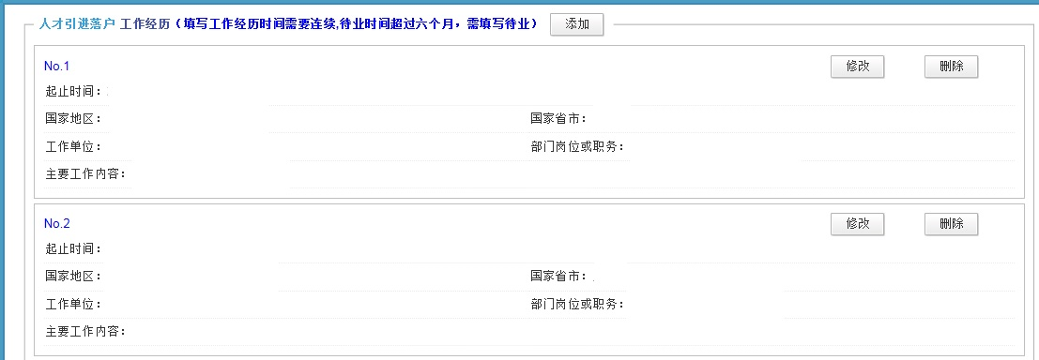

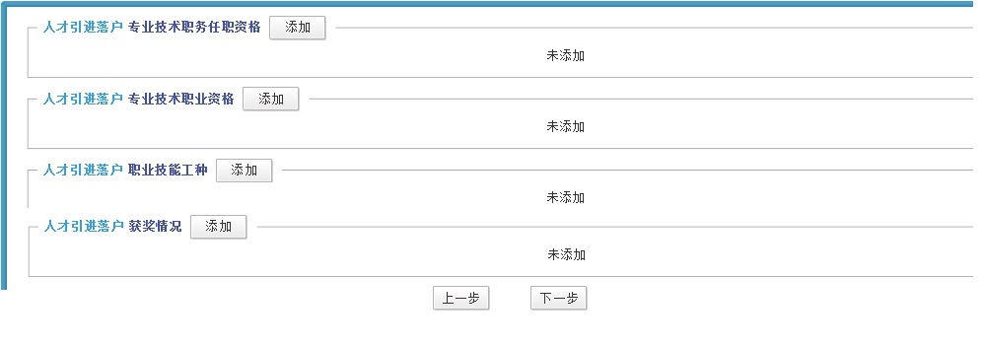

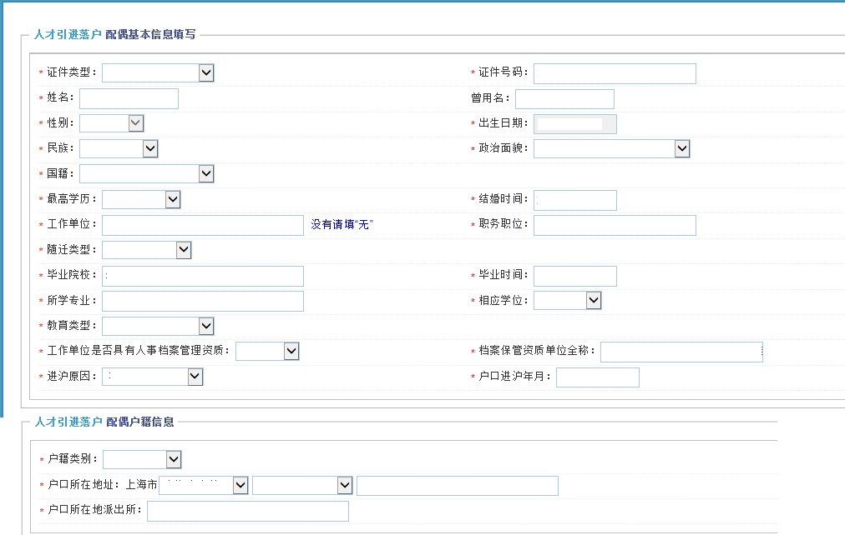

**上图仅适用于配偶已在沪情况，配偶如随调，则需填写个人信息与主调人一致。**

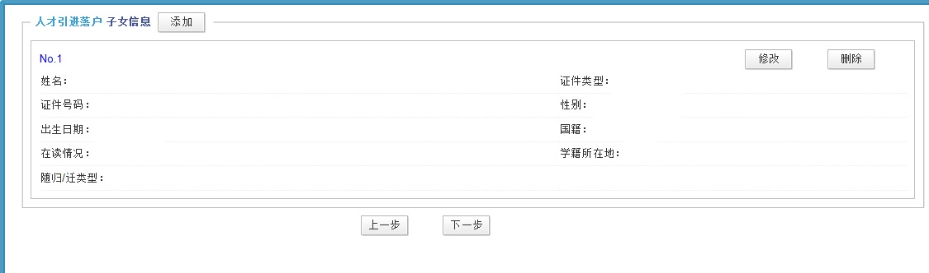

**二· 附件上传**

* 所有附件需是彩色原件扫描件（每个文件需小于2M，PDF格式），请编辑后存在U盘中带来。
* 个税材料需同时提供税务局打印单据及公司纳税截图，两者“税款所属期”需一致；每月20日之前上报的个税材料中“税款所属期”需更新至前一个月；20日之后需更新至当月。
* 公司纳税截图获取联系人：zhong,kikix / xu,oliviax

1. 主申请人白底证件照（像素120*166，小于50kb）
2. 主申请人身份证
3. 配偶身份证（如随调需要）
4. 主申请人户口本或户籍证明（户口本需提供首页及个人页）
5. 配偶/子女户口本或户籍证明（户口本需提供首页及个人页）（如随调需要）
6. 结婚证（全部页面）
7. 主申请人最高学历/学位证书；
8. 配偶最高学历/学位证书（如随调需要）
9. 配偶单位营业执照复印件盖章（单位为分公司的还需提供总公司营业执照和人事授权书）（如随调需要）
10. 子女出生医学证明；
11. 申请人或配偶在沪不动产权证或租用居住公房凭证；
12. 学历/学位认证报告（办理指南<https://mp.weixin.qq.com/s/ovmq2kePYptMrPpsNFJIGw>）

学位认证需要登录学位网！！！学位认证申请受理机构官网为中国学位与研究生教育信息网(学位网，www.chinadegrees.cn)

1. 配偶学历/学位认证报告（如随调需要）
2. 主申请人承诺于授权
3. 配偶承诺与授权（请根据是否随调选择相应模板）
4. 主申请人2019年1月起个税证明材料
5. 配偶2019年1月起个税证明材料（如随调需要）

  

* **所需附件会根据政策要求随时发生变化，申请过程中需根据新要求更新材料**